

**UNIVERSIDAD DE BUCARAMANGA - UNAB**

DIPLOMADO MISION TIC

# PROYECTO SCRUM MASTER

[C3-**G43**-DESARROLLO DE SOFTWARE](https://misiontic2022.unab.edu.co/course/view.php?id=967)

|  |  |  |  |
| --- | --- | --- | --- |
| **Fecha:** | 13 de septiembre 2021 al 19 de septiembre de 2021 | | |
| **Hora de inicio:** | 18:00 Horas | **Hora de finalización:** | 21.00 Horas |
| **Lugar:** | Ubicación por Teams | | |
| **Sprint 1** | | | |

Integrantes:

|  |  |  |
| --- | --- | --- |
| **No.** | **INTEGRANTES** | **ROLES** |
| 1 | William Hernández | SCRUM MASTER |
| 2 | Lorena Neuta | DEVELOPER |
| 3 | Camila Rodón | QA ANALYST (TESTER) |
| 4 | Karen Cortes | DESIGNER |
| 5 | Emilio Villegas | STAKEHOLDERS |
| 6 | Yulie Bernal | PRODUCT OWNER |

***Sprint Planning***

**Fecha:** 20 de septiembre de 2021

**Horario:** 8:00 pm a 8:15 pm

**Recursos:** Realizamos planeación por medio del chat Whatssapp donde el Scrum realiza las siguientes asignaciones para el Sprint 2:

* William Fernando Hernández Galvis: Mockup y HTML Main y reportes (main.html y reportes.html)
* Lorena Maritza Neuta Palacios: Mockup y HTML Producto (producto.html)
* Camila Alexandra Rondon Archila: Mockup y HTML Crear Usuario (usuario.html)
* Karen Jiliam Cortes Navarro: Mockup y HTML (pedido_cliente.html)
* Abner Emilio Villegas Barrera: Mockup y HTML incio de sesión (index.html)
* Yulie Briyith Bernal Castillo: Mockup y HTML (pedido_admon.html)

OBSERVACIONES: Todos los formularios excepto 'Inicio de Sesión' deben tene un menu 'Nav' en el Header con el enlace a los demas HTML. Apartir del diagrama de la Base de datos deben crear los campos de cada formulario.

***Daily Meeting 1***

**Fecha:** 21 de septiembre de 2021

**Horario:** 7:57 pm a 9:00 pm

**Recursos:** Se utiliza el enlace, para una reunión virtual por medio del Teams, Se deja el enlace de la reunión como evidencia:

[https://unabedu.sharepoint.com/sites/SCRUMCICLO3/Documentos compartidos/Forms/AllItems.aspx?id=%2Fsites%2FSCRUMCICLO3%2FDocumentos compartidos%2FGeneral%2FRecordings%2FReunión en _General_-20210921_195730-Grabación de la reunión%2Emp4&parent=%2Fsites%2FSCRUMCICLO3%2FDocumentos compartidos%2FGeneral%2FRecordings](https://unabedu.sharepoint.com/sites/SCRUMCICLO3/Documentos%20compartidos/Forms/AllItems.aspx?id=%2Fsites%2FSCRUMCICLO3%2FDocumentos%20compartidos%2FGeneral%2FRecordings%2FReuni%C3%B3n%20en%20%5FGeneral%5F%2D20210921%5F195730%2DGrabaci%C3%B3n%20de%20la%20reuni%C3%B3n%2Emp4&parent=%2Fsites%2FSCRUMCICLO3%2FDocumentos%20compartidos%2FGeneral%2FRecordings)

Realizan presencia los siguientes integrantes:

|  |  |  |
| --- | --- | --- |
| **No.** | **INTEGRANTES** | **ROLES** |
| 1 | William Hernández | SCRUM MASTER |
| 2 | Lorena Neuta | DEVELOPER |
| 3 | Camila Rodón | QA ANALYST (TESTER) |
| 4 | Karen Cortes | DESIGNER |
| 5 | Yulie Bernal | PRODUCT OWNER |

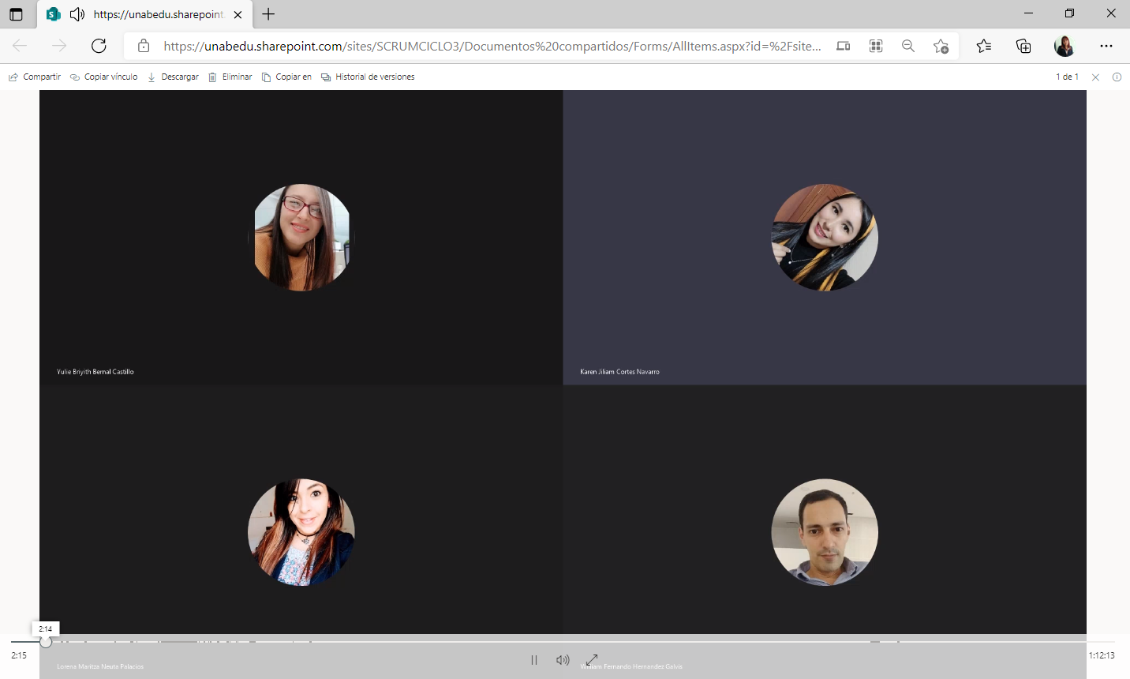

Descripción del Daily:

Una vez reunidos iniciamos daily definimos que debemos realizar primero las interfases de la siguiente aplicación:

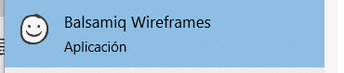

Validamos los adelantos de cada una de las asignaciones y diseñamos al general de todos:

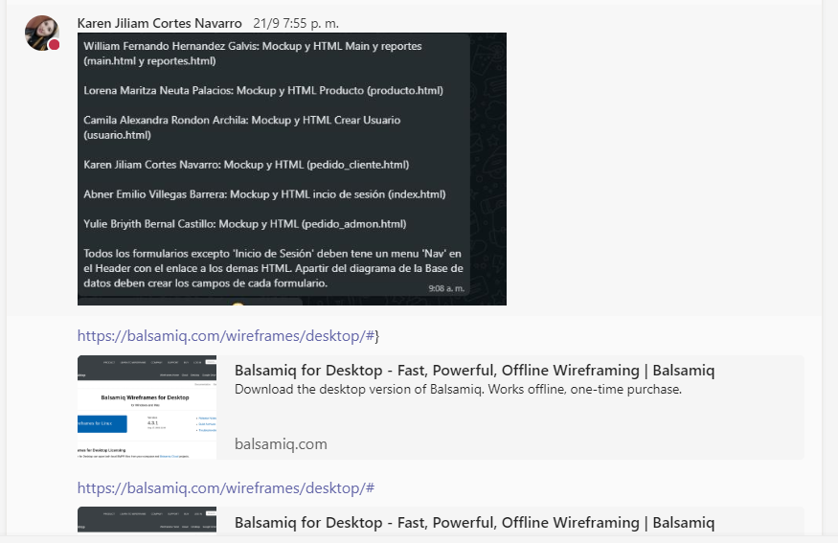

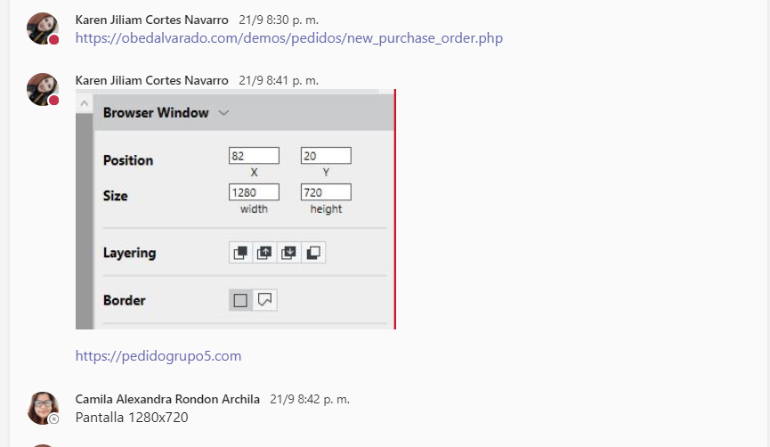

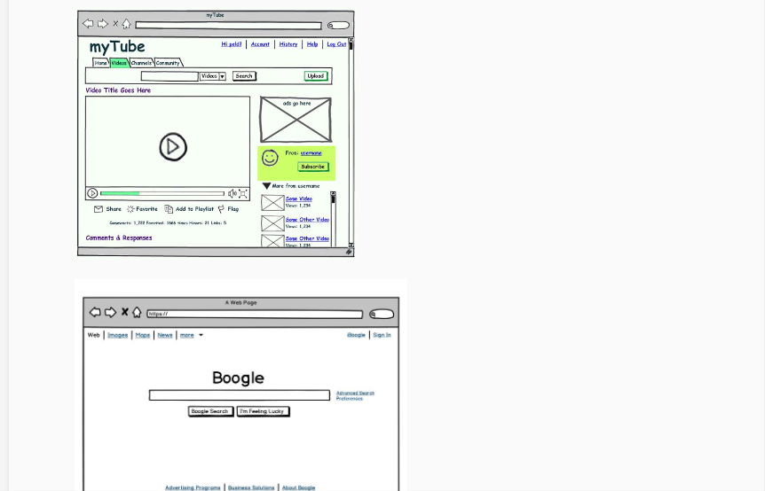

***Sprint Review & Refinement***

**Fecha:** 24/09/21

**Horario:** 8:15 pm a 8:45 pm

**Recursos:** Se utiliza el enlace, para una reunión virtual por medio del Teams, Se deja el enlace de la reunión como evidencia.

**Asistentes:**

|  |  |  |
| --- | --- | --- |
| **No.** | **INTEGRANTES** | **ROLES** |
| 1 | William Hernández | SCRUM MASTER |
| 2 | Lorena Neuta | DEVELOPER |
| 3 | Karen Cortes | DESIGNER |
| 4 | Emilio Villegas | STAKEHOLDERS |
| 5 | Yulie Bernal | PRODUCT OWNER |

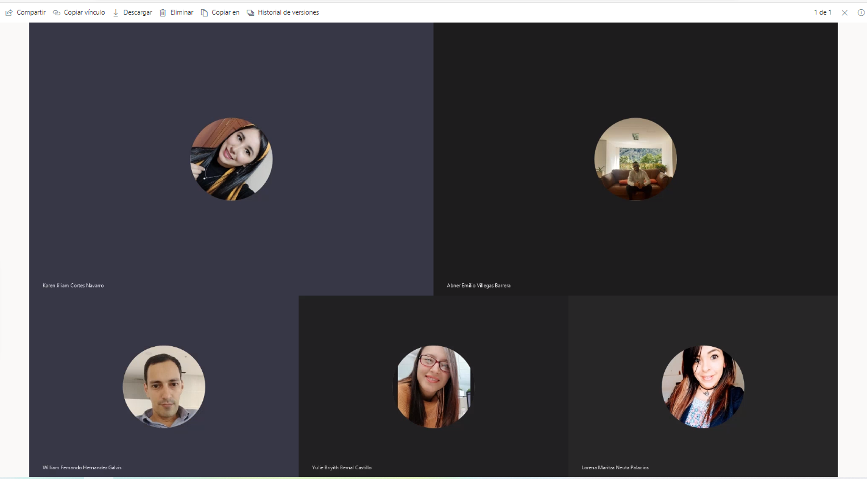

Se realizan los siguientes las modificaciones a los diferentes codgios entregados por los compañeros:

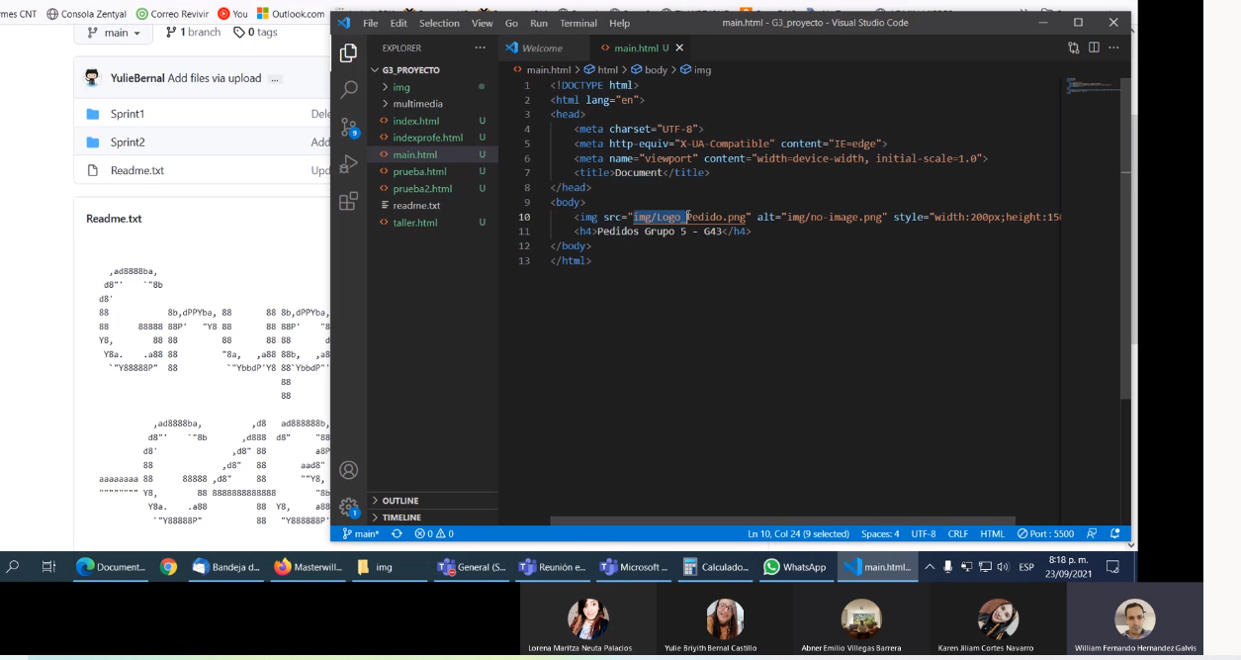

Se realizan las entregas de los diferentes compromisos, y se carga documentación cada uno por medio de guihub

Una vez finalizada la reunión de refinamiento damos por terminado el Sprint 2, seguido del cargue de la documentación correspondiente por parte del Scrum Master

<https://github.com/Masterwill21/proyectoG43>

Finalización 29/09/2021

Cordialmente,

PRODUCT OWNER (Yulie Bernal)